المحاضرة 10 ـ إعداد ورقة العمل
ورقة العمل:
هي وسيلة لتبسيط العمل الحسابي في نهاية الفترة المحاسبية لأنها توفر اسلوباَ منتظماَ وملخصاً لتوفير البيانات الملائمة لإعداد القوائم المالية مع ملاحظة أن ورقة العمل لا تعد جزءاً من السجلات المحاسبية فهي تمثل ورقة خارجية أو مسودة.
مكونات ورقة العمل:
تتكون ورقة العمل من الأجزاء التالية:
1ـ اسم الحساب 2ـ ميزان المراجعة قبل التسويات 3ـ التسويات
4ـ ميزان المراجعة بعد التسويات 5ـ قائمة الدخل 6ـ قائمة المركز المالي
خطوات إعداد ورقة العمل بعد التسويات:
1ـ يتم نقل بنود ميزان المراجعة من التمرين مع مراعاة أن الأصول والمصروفات بطبيعتها مدينة وأن الخصوم وحقوق الملكية والإيرادات بطبيعتها دائنة.
2ـ يتم نقل قيود التسويات التي قمت بإجرائها الى عمود التسويات بورقة العمل مع مراعاة اثبات الطرف المدين للقيد في الجانب المدين بعمود التسويات وكذلك الطرف الدائن للقيد في الجانب الدائن له.
3ـ المعلومات الإضافية الواردة بالتمرين ( ولم ترد بميزان المراجعة قبل التسويات) تمثل حسابات جديدة يلزم إجراء التسويات اللازمة لها واضافتها لورقة العمل اسفل مجموع ميزان المراجعة في الخانة المخصصة لإسم الحساب.
4ـ يتم انشاء عمود بورقة العمل بإسم "ميزان المراجعة بعد التسويات" ليدرج به جميع الأرصدة الخاصة بالتسويات مع مراعاة القاعدة التالية:
• جمع الأرصدة المدينة المتشابهة (الواردة بميزان المراجعة + التسويات) وايضا جمع الأرصدة الدائنة المتشابهة (الواردة بميزان المراجعة +التسويات).
• أما في حالة الاختلاف بينهما يتم الطرح ويوضع ناتج الطرح في مكان الطرف الأكبر.
5ـ من واقع ميزان المراجعة بعد التسويات يتم توجيه الإيرادات والمصروفات الى قائمة الدخل ثم استنتاج رقم صافي الربح أو الخسارة (بالفرق بينهما) والذي ينقل الى قائمة المركز المالي.
6ـ كذلك من واقع ميزان المراجعة بعد التسويات يتم توجيه الأصول والخصوم وحقوق الملكية بالإضافة الى أية بنود مستحقة أو مقدمة الى قائمة المركز المالي.
مع مراعاة وضع المصروفات المقدمة والإيرادات المستحقة من ضمن بنود الأصول المتداولة بينما المصروفات المستحقة والإيرادات المقدمة من ضمن بنود الخصوم المتداولة.
تمرين شـامل:
فيما يلي ميزان المراجعة لمنشأة النجاح في 30/12/1433هـ قبل التسويات:
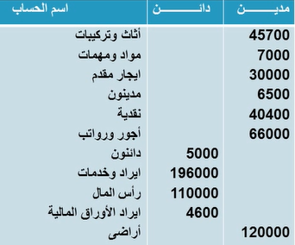
فإذا علمت أنه توافرت المعلومات التالية:
1ـ بلغت الأجور المستحقة في 30/12/1433هـ مبلغ 6000 ريال.
2ـ بلغت المواد والمهمات المتبقية في نهاية العام مبلغ 1800 ريال.
3ـ الإيجار المدفوع مقدما دفع في 1/1/1433هـ لمدة 15 شهر.
4ـ ايراد الأوراق المالية الذي يخص الفترة المنتهية في 30/12/1433هـ يبلغ 6000 ريال.
5ـ بلغت قيمة الخدمات المؤداة للعملاء ولم تسجل بالدفاتر ولم تحصل حتى 30/12/1433هـ مبلغ 4000 ريال.
المطلوب:
اـ اعداد قيود التسويات في 30/12/1433 ب ـ تصوير ورقة العمل جـ ـ اجراء قيود الإقفال في 30/12/1433
دـ اعداد قائمة الدخل هـ ـ اعداد قائمة المركز المالي.
الحل: أـ إجراء قيود التسويات:
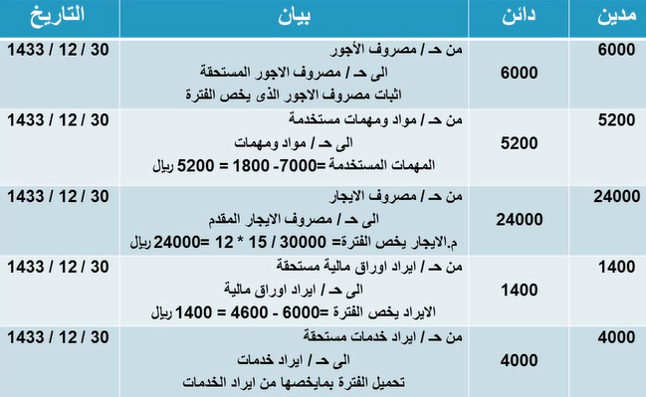
ورقة العمل لإعداد القوائم المالية:
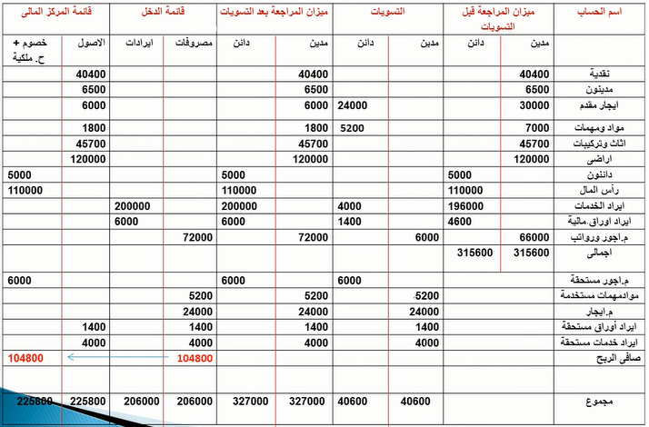
قيود الإقفال:
بعد الانتهاء من اعداد ورقة العمل والتأكد من صحة قيود التسويات يتم اقفال حسابات الايرادات والمصروفات باعتبار انها حسابات مؤقتة يتم فتحها لبيان نتيجة النشاط (صافي ربح أو خسارة) وتحويل التأثير النهائي لهذه الحسابات الى احد حسابات حقوق الملكية (جاري المالك)
وبالتالي يتم اقفال حسابات الايرادات والمصروفات في نهاية الفترة المحاسبية بإجراء قيود الاقفال والتي تعني من الناحية الفنية جعل رصيد كل حساب من هذه الحسابات مساوياً للصفر وذلك عن طريق تحويل ارصدتها الى حـ/ الارباح والخسائر او ملخص الدخل.
وتجري قيود الاقفال على ثلاث خطوات هي:
أـ اقفال الإيرادات: تقفل حسابات الايرادات الدائنة بجعلها مدينة على ان يكون الطرف المقابل هو حـ/ الارباح والخسائر.

ب ـ اقفال المصروفات: تقفل حسابات المصروفات المدينة بجعلها دائنة على ان يكون الطرف المقابل هو حـ/ الارباح والخسائر (حـ/أ.خ).
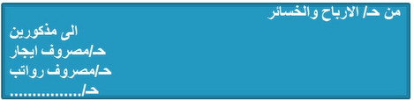
ج ـ إقفال نتيجة النشاط: سواء كانت نتيجة النشاط ربح او خسارة (بالفرق بين مجموع الايرادات ومجموع المصروفات) يتم تحويل هذا الرصيد الى احد حسابات حقوق الملكية وهو جاري المالك في المنشأة الفردية فإذا كانت النتيجة:

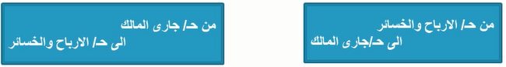
ملاحظة:
يظهر حـ/ جاري المالك كأحد عناصر حقوق الملكية سواء كان رصيد هذا الحساب مديناً او دائناً فإذا كان الرصيد دائناً فإنه يضاف الى حقوق الملكية اما اذا كان الرصيد مديناً فإنه يطرح من حقوق الملكية.
إجراء قيود الإقفال (التمرين السابق)
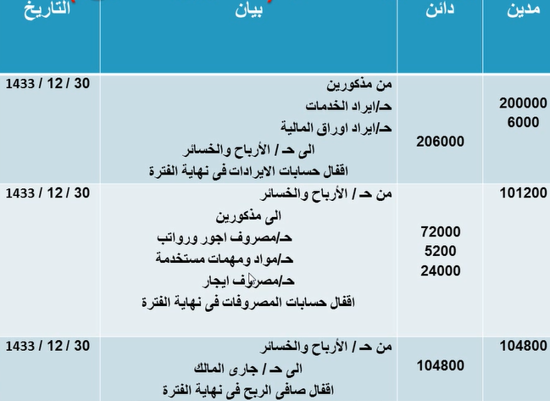
تصوير القوائم المالية: أولاً: قائمة الدخل عن الفترة المنتهية في 30/12/1433هـ.
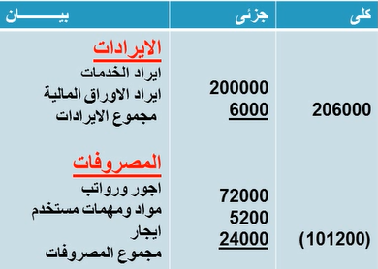
ثانياً: قائمة المركز المالي في 30/12/1433هـ.
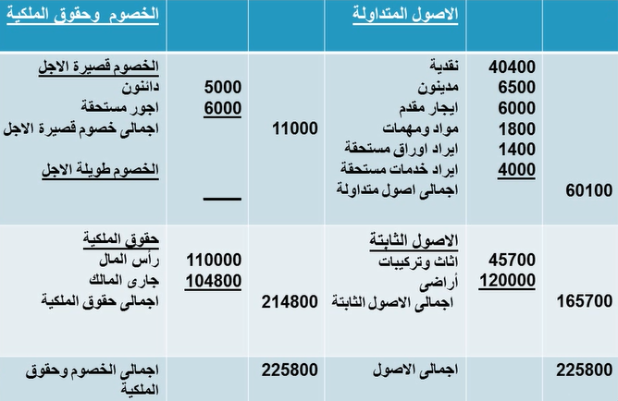
So0onA

